《精益管理-丰田考察研修班》
（丰田现场参观+培训）
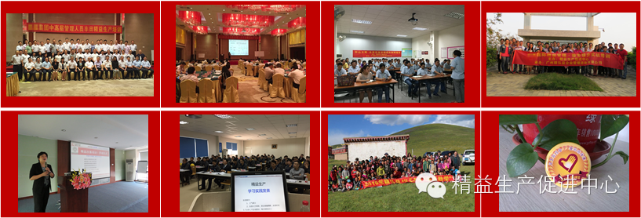
【上课日期】 2017年 3月 15-17日 ｜ 4月12日-14日 ｜5月10-12日｜ 6月21-23日｜ 7月19日-21日 ｜9月6-8日｜ 11月15-17日｜ 12月13-15日（周三，四，五）
【签到时间】 上午8：40-8：55
【上课时间】 上午9：00-11：45 / 下午13：15-16：30
【上课地点】 广州·天河区
【参观地点】 广州南沙·丰田全球海外模范工厂·丰田周边供应链
【上课讲师】 宋传承 老师（广州精弘益企业管理咨询有限公司资深讲师）
企业面临问题
“精益生产”本质：简单高效的生产运营系统；核心理念：消除一切浪费；目的：通过持续改善，杜绝一切浪费，提高企业的综合竞争力。精益生产是当今世界上最先进的生产方式！
中国企业自2004年已经进入了微利时代。2015年多家企业订单下降，利润缩水，甚至惨遭倒闭。怎么办？学习精益思想是唯一出路，学习与推行精益系统是唯一出路。
《精益管理-丰田考察研修班》，中国制造企业远涉重洋去日本丰田学习精益生产历史的终结者…
丰田汽车公司作为全球汽车制造行业的标杆企业，以其高效率、高品质、高利润的丰田生产管理方式享誉全球，突破传统生产管理理念，以最低成本原则来改善生产流程与系统，不仅在汽车业成为标杆企业，也成为其他制造行业的楷模。
学员适合对象
集团（公司）董事长、总经理、副总、厂长、生产管理、供应链管理、精益推行、仓储管理、物流管理、采购管理等。
课程内容与行程安排
丰田全球海外模范工厂考察
丰田周边供应链布局考察
丰田企业文化Toyota Way分享
实战型丰田背景精益专家授课
课程本身的精益体验
与大中型企业管理者的分享互动
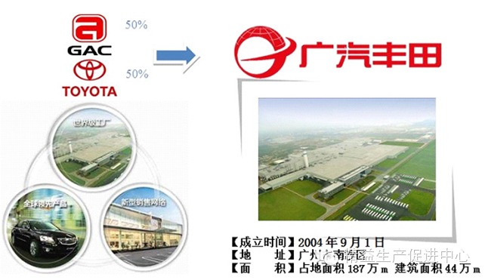
广汽丰田把TPS应用于公司的整个生产经营过程，实践丰田管理方式，打造以人为本的工作环境，培养能够实践丰田管理方式的人才。在生产管理上，更精心营造人与人之间的和谐氛围，用心构筑最具人性化的工厂，充分发挥人与科技完美结合的优势，真正实现对科技的突破。

时 间 |  | 学 习 内 容
第一天  3月16日 | 上午 | 第一部分 专家授课精益导入  1.1 精益生产的起源，从丰田生产方式TPS到精益生产LEAN  1.2 精益的发展趋势  1.3 工业4.0与精益的关系，工业4.0下的精益系统构建  第二部分 精益生产的本质  2.1为什么不同的行业都可以开展精益——精益的本质  2.2中国企业精益难成功的原因，企业推行精益成功的关键
 | 下午 | 第三部分 广汽丰田总装线参观考察、广汽丰田周边供应链的布局  1.广汽丰田总装线参观考察  看点: ◆以人为本的工作环境,三位一体的品质体系；  ◆Kanban(看板)在销售→生产→采购整个流程中的运用；  ◆完全平准化混流的拉动式高柔性生产线；  ◆世界顶尖的目视化管理；  ◆先进的SPS(单台供件)物流模式。  2.广汽丰田周边供应链的布局  广汽丰田汲取了丰田公司在供应链运作中世界各工厂的经验，建成物流几近完美的工厂，2004 年建厂之初，就与产业链上下游企业与合作方联动进行节能减排，与其共同建构绿色产业链、价值最大化供应链。  第四部分 丰田企业文化 Toyota Way分享  TOYOTA WAY，丰田之道。是丰田全球制造商、分销商和经销店网络的标准化、理想化或指导性信号灯。TOYOTA WAY是丰田的基本理念（DNA），并由此形成了丰田独特的管理标准和商业模式。  TOYOTA WAY有两大支柱:  ⎫尊重人性 : 尊重、团队合作  ⎫智慧与改善: 挑战、改善、现地现物  TOYOTA WAY实施后的效用：  对客户，通过减少浪费降低成本，为客户提供更优质的车辆和更具竞争力的价格。对经销店，通过在日常运作中推行改善活动，提高生产力和效率；使员工有能力立即识别问题，并采取改善行动。
第二天  3月17日 | 上午 | 第五部分 精益生产系统  3.1精益思想的原点及五大原则  3.2成功企业的经营理念——利润中心制  3.3精益生产的核心理念  第六部分 企业精益生产系统推行五大步骤  4.1识别价值Value与浪费MUDA  - 识别价值与企业浪费，练习寻找企业七大浪费  - 绘制价值流程图VSM
 | 下午 | 精益生产核心“一个流”沙盘演练游戏  4.2精益生产“一个流”及实现“一个流”的主要工具  - 整流化工厂布局  - SMED快速换产  - 标准作业  - 平准化的排产方式  - 合适的薪酬激励机制  - 拉动式-准时化JIT生产与物流  - 准时化生产的原理  - Kanban看板的原理及运用规则  - JIT物流的主要方式  - 到供应商的JIT拉动  - 精益供应链  第七部分 成功精益案例分享  第八部分 思考讨论：回到企业该如何结合自身实际情况开展精益
第三天  3月18日 | 全天 | 第九部分 学员企业现场诊断实践
培训证书：
课程结束后颁发学习证书。
课程费用
人民币4880元/人（含专家培训费、资料费。餐费、住宿费自理）。
【温馨提示】：
1、本次研修只接受课前银行转账，不接受现场现金交费；
2、如因企业原因调整开课时间，以临时通知安排为准；
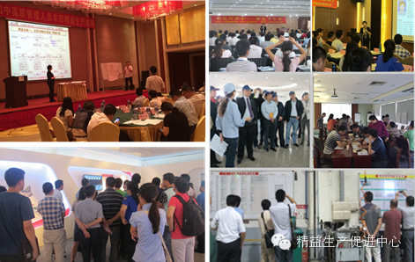
讲师简介
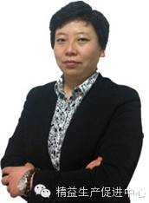

宋传承
- 华南理工大学工业工程硕士，中科院在读博士
- 精益生产促进中心 秘书长/资深研究员
- 华南理工大学工商管理学院 特聘讲师
- HLEAN SYSTEM幸福·高效精益系统创始人之一
- 国家注册高级培训师/国家注册高级供应链管理师
- 精益生产资深培训讲师、丰田供应商TPS主要组织和推进责任人
- 曾任丰田电装TPS主任，日企华南地区TPS 学习会推进者
- 广汽集团工厂规划、精益物流规划与布局、精益物流方式和SPS系统导入负责人

项目业绩：
1、工厂规划，研究生产方式及物流模式规划，新工厂规划，layout设计，精益产线设计规划；
2、精益物流规划、仓库布局设计，结合生产方式建立面积最优化、最高效的布局，物流面积比其他相同产能厂低减50%。
3、SPS物流方式建立导入，建立部分线的SPS物流方式，提搞生产效率15%，线边面积低减30%，目视化及管理水平提升，AGV无人搬运系统导入负责人。
4、建立物流流程体系及标准作业体系，建立高效率、低成本的物流体系，建立作业标准体系，比其他相同产能汽车厂物流成本低30%。
5、JIT物流系统设计，设计先进信息化拉动式物流配送系统，实现高效JIT，实现在库最低。
6、曾负责电装公司及供应商丰田生产方式(TPS)的推行，看板拉动式生产方式的构建，省人化项目推进，工场工数管理体制建立及推进，生产、生管每月需求人员计划的监控及调整；L/T短缩活动推进，仓库物流布局及改善活动推进，EF（效率工厂）活动五年规划与推行。

多家企业精益咨询项目辅导：
1、广州某电子厂扭亏为盈，由560人低减→200人，产值增加10%，人均产值行业第一，帮助企业成功实现转型升级。
2、广东某精密五金企业，人均产值提升2.5倍，现成功整合供应链关键企业。
3、某世界著名纸业公司，TPM系统构建，效率提升20%。
4、某世界知名品牌家电公司，构建基于工业4.0的精益JIT物流与精益生产模式。等

辅导与培训企业：
上海飞利浦、宝马汽车、福建奔驰、维达纸业、奥园集团、华峰集团、鞍钢矿业、广西中烟、上海福耀玻璃、台湾帝宇工业、澳洲巨特电子、中山立辉金属制品、广东威的工业等
宋老师精彩课程回顾
